可行性分析报告



湖南工业大学包装工程学院

《软件工程》期末大作业

项目名称：绘梦板——AI文创IP情绪版与辅助设计工具
学期：2025-2026-2
专业班级：数媒2402
学生姓名：陈群丽
学号：2408090602007
指导教师：钟云飞
提交日期：2026年6月29日

一、引言
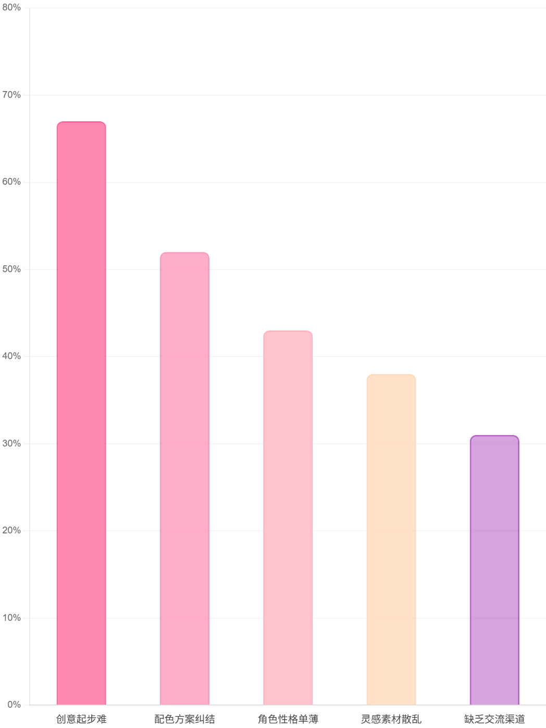
1.1 项目背景
当前国内文创 IP 产业进入高速发展阶段，数字创意赛道持续扩容，原创 IP 形象广泛应用于潮玩手办、品牌商业宣传、网络表情包、虚拟数字人、文创周边等多个细分领域。根据 2025 年中国文创产业发展报告相关统计数据，国内文创整体市场规模已突破千亿元大关，其中 IP 衍生产品市场占比超过百分之三十五，是带动整个文创行业增长的核心驱动力。
与此同时，数字媒体专业在校学生、独立自由设计师、文创 IP 业余创作者在进行原创 IP 创作时，普遍存在大量难以解决的创作痛点。本次项目前期面向目标人群发放调查问卷，回收有效样本共计 30 份，统计数据显示：百分之六十七的受访者表示创作初期缺少灵感，创意起步困难；百分之五十二的受访者在角色配色环节反复纠结，难以确定适配风格的色彩方案；百分之四十三的受访者塑造的 IP 角色形象单薄，人物性格缺乏层次感；百分之三十八的受访者日常积累的灵感素材分散保存在各类软件、文件夹中，缺少统一收纳渠道；百分之三十一的受访者缺少同类型创作者交流平台，难以获取创作反馈与新思路。
图1_用户痛点调研柱状图.png

上述各类创作痛点大幅抬高了原创 IP 的创作门槛，拉长设计周期，降低创作效率，严重制约在校创意人才成长与中小文创创作者发展。基于该行业现状与用户真实需求，本项目计划开发一款搭载人工智能能力的文创 IP 情绪板与一站式辅助设计工具，借助 AI 技术简化 IP 创作流程、降低创作入门难度，为创作者提供完整的创意辅助服务。项目命名为绘梦板，寓意为绘制创意梦想的画板，旨在帮助创作者整合碎片化灵感，快速产出完整、成熟的原创 IP 创意方案。
1.2 定义、缩写词和缩略语
下表为本项目涉及专业术语、英文缩写的完整释义说明：
术语 | 定义
IP | Intellectual Property，知识产权，指具有商业价值的原创形象
情绪板 | Mood Board，将视觉素材拼贴成的灵感集合板，用于捕捉和传达设计氛围
AI 辅助 | 利用人工智能技术自动生成创意内容，如标题、描述、配色方案等
localStorage | 浏览器本地存储 API，用于在客户端持久化保存数据
API | Application Programming Interface，应用程序编程接口
MVP | Minimum Viable Product，最小可行产品
UML | Unified Modeling Language，统一建模语言
RGB | Red Green Blue，红绿蓝颜色模型

二、可行性研究的前提
2.1 要求
本项目整体开发需求分为五大类别，具体内容如下：
功能要求：系统完整覆盖八大核心功能模块，分别为 IP 角色基础设定、人工智能辅助创作、图片素材拼贴与情绪板制作、创意社区作品分享、个人中心与作品数据管理。其中 AI 辅助创作细分功能包含创意标题生成、角色人物描述、设计优化建议、风格关键词推荐、成套配色方案、IP 人物短篇故事、情绪板搭配思路、治愈暖心语录生成。
性能要求：页面基础加载时长控制在两秒以内，人工智能接口调用响应时长不超过五秒，单张图片上传耗时不超过三秒，点赞、收藏、评论等交互操作做到实时反馈无延迟。
接口要求：系统接入智谱 AI GLM-4 官方接口实现创意内容生成，配套开发图片上传交互接口，完整兼容全部主流浏览器自带本地存储接口。
安全要求：用户登录密码采用加密方式存储，用户个人敏感信息全程保护，全部输入框设置内容校验机制，用户创作数据仅保存在本地浏览器，不会上传至第三方外部服务器。
开发要求：整体采用 Vue3 搭配 TypeScript 技术栈进行纯前端开发，最终成品支持网页 H5 版本、安卓移动端 APP 两种部署方式。
2.2 目标
本项目设立四层核心目标，覆盖用户使用、功能开发、技术落地、课程实践四个层面：
用户目标：大幅降低原创 IP 设计入门门槛，零基础初学者也能快速产出完整、高质量的创意方案，打造柔和治愈的创作使用体验，缓解创作者设计压力。
功能目标：完整落地八大 AI 智能辅助功能、可视化图片拼贴、创作者社交社区、个人作品管理等全部核心模块，保障功能完整、操作简单易用。
技术目标：搭建稳定流畅的前端应用系统，完成人工智能接口对接开发，实现本地数据持久化存储，适配电脑、手机多终端设备部署运行。
教育目标：作为数字媒体技术专业与软件工程课程综合实践项目，完整展示专业理论知识与工程开发实操能力，满足课程设计考核标准。
2.3 条件、假定和限制
技术条件：项目全程采用纯前端开发架构，不搭建后端服务器，所有用户数据依靠浏览器 localStorage 存储，存储容量上限约 5MB。
资源条件：开发硬件设备为个人笔记本电脑与安卓测试手机，整体开发周期控制在两至三周，全部开发、调试、文档撰写工作由单人独立完成。
时间限制：全部功能开发、系统测试、配套文档撰写工作，必须在课程设计规定截止日期前全部完成。
法律限制：人工智能生成内容、用户自行上传图片素材均需要符合国家版权相关法律法规，应用隐私说明需要完全匹配《网络安全法》《个人信息保护法》相关规范。
2.4 可行性研究方法
本次可行性分析综合采用四类调研评估方法，保障分析结果客观真实：
市场调研法：通过线上问卷调查收集目标用户真实创作需求与现存痛点，同步调研市面同类设计工具，梳理现有产品功能短板，确定本项目差异化市场定位。
技术评估法：对项目拟定的全套开发技术方案进行成熟度评估，验证核心功能技术落地难度，对比开发者自身专业能力与项目开发技术要求的匹配程度。
成本估算法：逐项统计项目开发、后期维护全部支出，核算整体投入规模，评估项目资金投入合理性。
风险分析法：全面识别项目开发过程中可能出现的技术故障、需求变动、进度延期等各类风险，针对性制定对应解决预案，判断各类风险可控程度。
2.5 决定可行性的主要因素
判断本项目是否具备落地可行性的核心依据包含五点：整套开发技术方案成熟度与实际落地难度、项目开发所需资源投入与现有条件匹配程度、用户真实需求与市场潜在使用规模、项目整体合规性与社会大众接受程度、各类潜在风险配套应对方案的完善程度。

三、对现有系统的分析
3.1 处理流程和数据流程
当前市场主流原创 IP 设计工作，全部依靠传统专业设计软件与人工手动操作完成，完整工作流程如下：
创作者首先开展头脑风暴进行创意构思，手动确定 IP 角色名称、性格特点、外形风格等基础设定；随后使用 Photoshop、Illustrator 等专业设计软件完成视觉绘制，手动调配整套角色配色；再自行搜集各类网络、本地图片素材，手动排版拼接制作情绪板；最后将完成的设计作品发布至各类社交平台，等待网友评论反馈。
数据存储与流转层面存在明显缺陷：创意构思阶段产生的文字设定、灵感图片分散存放在不同软件、文件夹内，不存在统一收纳管理渠道；设计产出的源文件、导出图片需要创作者手动备份整理；发布至社交平台的作品、点赞评论数据全部由第三方平台管控，创作者无法自主导出、保存自身全部创作数据。
3.2 工作负荷
传统 IP 设计全流程人力消耗大、耗时久，各环节工作量如下：创意构思阶段需要反复修改调整，常规耗时一至三天；视觉绘制阶段要求使用者熟练掌握专业设计软件操作，新手学习门槛高，完整完成一套 IP 角色设计通常需要三至七天；情绪板素材收集、排版拼接工作耗时一至两天；作品发布、交流反馈需要在多个平台切换操作，时间消耗无法固定预估。
3.3 费用支出
传统原创 IP 设计存在多项硬性支出，抬高入门成本：专业设计软件年费，例如 Photoshop 每年使用费用约三千元；正版商用图片素材网站会员年费区间一百至五百元；专业设计硬件设备，高性能电脑搭配数位板购置费用五千至一万元；线上设计教学课程费用五百至两千元。对于在校学生、新手独立设计师而言，整套工具与学习投入形成较高经济门槛。
3.4 人员
传统 IP 完整创作流程要求从业者同时掌握多项专业能力，包含创意策划、视觉平面设计、专业软件操作、文案故事撰写。独立创作者需要一人承担全部工作，综合能力要求极高；团队分工创作则需要多名工作人员协作，内部沟通成本较高。
3.5 设备
传统 IP 设计必备硬件设备包含高性能台式或笔记本电脑、手绘数位板、专业色彩校准显示器、大容量存储设备用于文件备份，全套设备购置、后期维护均需要持续投入资金。
3.6 局限性
现有传统设计工具与工作模式存在多项固有短板：创作入门门槛高，零基础人群难以快速上手；全套工具软件、素材平台收费，学生群体经济负担较重；各类灵感、作品数据分散存放，统一管理难度大；创作者缺少垂直交流渠道，难以获取有效创作灵感与改进建议；专业软件学习周期长，需要长期练习才能熟练操作。

四、所建议系统的技术可行性分析
4.1 对系统的简要描述
本次规划的绘梦板系统是一套基于 Vue3 搭配 TypeScript 开发的纯前端网页应用，接入智谱 AI GLM-4 大模型接口实现全流程创意辅助功能。系统采用模块化分层开发设计，整体分为 IP 创意创作、图片素材拼贴、创作者创意社区、个人中心数据管理四大核心功能模块。
系统依托浏览器 localStorage 实现用户数据本地持久存储，支持游客免注册临时使用、账号登录正式使用两种模式。项目完成开发后可打包为网页 H5 版本、安卓移动端 APP 版本，同时适配电脑桌面端、手机移动端各类屏幕尺寸。
4.2 与现有系统比较的优越性
对比传统人工搭配专业软件的 IP 创作模式，绘梦板系统具备五点突出优势：
降低创意构思门槛：借助人工智能辅助功能，用户仅输入 IP 名称、简单风格关键词，系统即可自动生成完整角色描述、成套配色、IP 人物故事等创意内容，无需从零开展头脑风暴。
减少专业工具依赖：系统内置图片上传、拖拽拼贴、自由排版功能，无需额外安装付费设计软件，大幅降低工具学习成本与经济支出。
统一管理全部创作数据：用户所有设计作品、收藏素材、灵感记录全部统一保存在本地设备，随时查看、导出备份，数据管理更加便捷。
搭建垂直创作者交流渠道：创意社区板块支持作品发布、点赞收藏、评论互动，创作者能够互相交流经验、获取创作反馈，拓宽灵感来源。
柔和治愈的视觉交互设计：整体界面采用淡粉色柔和主色调，简约线性图标搭配舒缓页面动画，营造轻松舒适的创作氛围，缓解创作者设计焦虑与心理压力。
4.3 技术可行性评价
4.3.1 技术选型
本项目全套开发技术方案明细如下：
前端开发框架：Vue3 + TypeScript。Vue3 是当前国内前端开发主流框架，社区资源丰富、官方文档完善，入门学习难度适中；TypeScript 增加代码类型校验，有效减少程序运行错误，提升整体代码规范性。
项目构建工具：Vite。Vite 启动速度快，代码实时热更新效果流畅，适配中小型前端项目快速开发调试。
全局状态管理：Pinia。Pinia 为 Vue3 官方推荐状态管理工具，对比旧版 Vuex 语法简洁，学习与使用成本更低。
页面路由管理：Vue Router。单页面应用必备路由组件，支持路由权限拦截、动态页面跳转配置。
人工智能服务接口：智谱 AI GLM-4 API。国内主流中文大语言模型服务商，文字理解、创意生成能力优秀，提供免费调用额度，完全满足课程设计开发使用需求。
本地数据存储：localStorage。全部主流浏览器原生支持，接口调用简单，适合存储用户基础配置、创作作品数据。
移动端 APP 打包工具：HBuilderX 云打包。成熟稳定的 H5 转安卓安装包方案，一键生成 APK 安装文件，无需学习安卓原生开发技术。
4.3.2 技术成熟度
下表为项目全部核心开发组件成熟度评估详情：
技术组件 | 成熟度 | 说明
Vue 3 + TypeScript | 高 | 社区生态成熟，文档完善，已广泛应用于生产环境
Vite | 高 | 已成为前端主流构建工具，性能优秀
智谱 AI API | 中高 | API 稳定性较好，免费额度足够课程使用
localStorage | 高 | 浏览器原生支持，兼容性好
HBuilderX 云打包 | 中 | 打包成功率较高，部分机型可能存在兼容性问题
4.3.3 开发者能力匹配度
项目开发者为数字媒体技术专业在校学生，具备完整配套专业学习基础，能够匹配全部开发技术要求：
视觉设计能力：在校专业课程系统学习平面设计、色彩理论、UI 界面设计相关知识，可独立完成应用界面布局、图标绘制、整体视觉风格设计。
前端开发基础：熟练掌握 HTML、CSS、JavaScript 基础语法，具备 Vue 框架自主学习能力，可结合网络教程、AI 工具快速掌握 Vue3 与 TypeScript 开发规范。
人工智能应用认知：了解大语言模型基础运行逻辑，能够独立完成 AI 接口对接、提示词优化调试工作。
项目统筹管理能力：拥有多份课程设计完整开发经验，能够合理拆分开发任务、规划分阶段开发进度。
4.3.4 技术难点与解决方案
技术难点一：AI 接口调用异常、响应延迟
问题说明：智谱 AI 接口存在网络波动、调用超时、服务器限流等情况，会中断用户 AI 创作流程，降低使用体验。
解决方案：设置十秒接口超时自动中断机制，超时后系统自动调取本地预设模板生成基础创意内容，保障功能不会中断；优化 AI 提示词，固定输出文字格式与风格，统一生成内容排版；对接口返回的色彩编码自动转换为通俗文字描述，提升可读性。
技术难点二：跨设备数据无法同步
问题说明：游客模式下全部数据仅保存在当前使用浏览器，更换电脑、手机后所有创作数据全部丢失。
解决方案：新增账号注册、登录完整功能，用户作品、点赞收藏、灵感记录等数据绑定个人账户，登录账号即可自动恢复全部创作内容；设计数据自动同步函数，用户退出登录前自动将本地数据保存至账号云端。
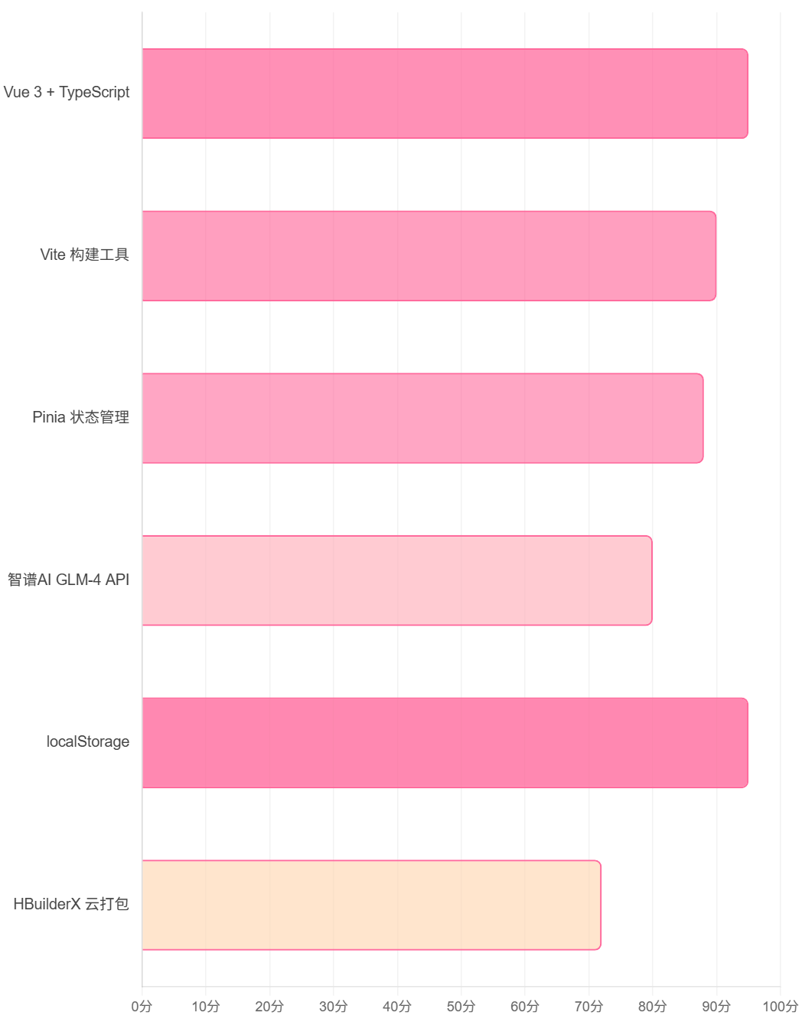
技术难点三：安卓 APP 打包机型适配问题
问题说明：HBuilderX 打包生成的安卓安装包，在不同品牌、系统版本手机上可能出现页面错乱、功能失效等兼容故障。
解决方案：页面全部采用响应式布局，自动适配各类手机屏幕尺寸；打包时使用平台通用测试证书，避免签名异常；准备多款不同品牌安卓手机开展多轮功能测试，及时修复各类适配漏洞。
技术难点四：图片预览缩放交互功能
问题说明：用户需要在电脑端、手机端流畅查看、放大素材图片，对交互流畅度要求较高。
解决方案：电脑端支持鼠标滚轮缩放，缩放区间控制在零点五倍至五倍，拖拽鼠标移动画面，双击图片一键恢复原始尺寸；移动端适配双指捏合缩放、单指拖拽平移；全部缩放、移动动画使用 CSS 变换属性实现，画面过渡顺滑无卡顿。
4.3.5 技术可行性结论
综合以上技术选型、成熟程度、开发者能力、难点应对方案全部维度分析，本项目整套开发技术方案成熟稳定，核心功能技术均经过市场验证，各类开发潜在难点均配套完整可行的解决办法，开发者专业能力能够完全匹配项目开发需求。因此本项目技术可行性判定为可行。 图2_技术成熟度对比图.png

五、所建议系统的经济可行性分析
5.1 支出
5.1.1 开发成本
本项目属于学生课程设计，开发人员为在校学生，不计人工劳务成本，项目全部开发环节无任何资金支出：
AI 接口使用费用：智谱 AI 官方提供免费调用额度，课程设计开发、测试阶段仅轻度调用接口，全程无需充值付费，费用为零元。
开发硬件设备：使用个人自有笔记本电脑、安卓测试手机，无需额外购置硬件设备，费用为零元。
设计素材资源：应用全部图标、视觉素材均自主绘制 SVG 矢量图，选用网络免费无版权素材，无需购买素材会员，费用为零元。
项目开发总成本合计：零元。
5.1.2 运营成本
AI 接口调用费用：项目完成后仅作课程展示使用，日常调用量极低，依靠官方免费额度即可满足使用，无需付费，费用为零元。
静态网页资源托管：项目网页版本可部署于 GitHub Pages、Vercel 等免费静态网站托管平台，无服务器租赁、带宽费用，费用为零元。
后端服务器支出：项目采用纯前端架构，不搭建后端服务器，不存在服务器租赁、维护费用，费用为零元。
后期维护人力成本：项目完成后由开发者自行维护调试，无外包、雇佣人员支出，费用为零元。
项目月度运营总成本合计：零元，年度运营总成本合计：零元。
5.2 收益
本项目定位为课程设计实践作品，不存在商业盈利属性，全部收益均为非经济类价值收益：
学术收益：完整完成软件工程课程设计任务，产出规范项目文档与可运行成品，取得对应课程考核成绩。
技能收益：完整掌握 Vue3、TypeScript、大模型接口对接、前端交互开发等实用技术，全方位提升数字媒体与软件工程专业实操能力。
作品集收益：完整项目成品、配套设计文档可作为个人求职作品集核心案例，直观展示综合开发与创意设计能力，提升未来就业竞争力。
长期潜在价值：若项目落地后使用反馈良好，可在课余时间持续迭代优化，后续可探索轻量化商业化落地路径。
5.3 收益投资比
项目全程无任何资金投入，不存在资金成本，因此不设置货币化投入产出比。从教育学习角度评估，仅投入两至三周课余开发时间，收获专业技术实操经验、完整项目作品集、课程学分，长期个人成长价值极高，投入产出性价比突出。
5.4 投资回收周期
项目无任何资金投入，不存在资金回收周期概念。项目开发完成后即可直接投入使用，用户可即时体验全部创意辅助功能，立刻获得项目使用价值。
5.5 经济可行性结论
综合项目开发、运营全流程成本核算，本项目从开发到后期展示使用全程零资金支出，完全适配学生课程设计零预算开发条件。项目虽无直接商业经济收益，但能够带来学分、专业技能、求职作品集等长期高价值回报。综合判定，本项目经济可行性为完全可行。

六、社会因素可行性分析
6.1 法律因素
6.1.1 版权相关问题
AI 生成内容版权：结合现行国内知识产权相关法律法规，AI 生成内容版权归属存在一定界定争议。项目在用户使用协议中清晰标注，系统仅提供人工智能技术辅助工具，用户对自身使用平台生成的全部创意内容独立承担全部版权相关责任，平台不主张任何生成内容版权。
用户上传素材版权：系统在图片上传页面增加醒目提示文字，要求用户保证上传图片、素材具备完整合法版权，若出现侵权纠纷，全部法律责任由上传用户自行承担。
软件自身知识产权：本项目全部源代码、界面视觉设计、图标素材、项目名称均为原创内容，不存在抄袭、盗用第三方软件知识产权情况，绘梦板项目名称为独立原创命名，无商标侵权风险。
6.1.2 数据隐私与信息安全
数据收集范围：系统仅采集用户自愿填写的基础展示信息，包含昵称、头像、个性签名，不收集身份证号、手机号、住址等敏感个人隐私信息。
数据存储方式：用户全部创作、账号数据仅保存在本地浏览器设备内，不会上传、流转至第三方外部服务器，从源头规避隐私泄露风险。
隐私政策公示：应用内完整公示隐私政策页面，清晰告知用户数据收集范围、存储方式、使用规则，全部条款符合《网络安全法》《个人信息保护法》相关规范。
账号信息安全：用户登录密码、安全验证答案全部经过加密处理后存储，无法直接读取原始明文，降低账号信息泄露风险。
6.1.3 法律可行性结论
本项目在版权界定、用户隐私保护、信息安全等全部法律层面均设置完整合规机制，各类法律风险均可有效管控，不存在严重合规隐患，法律可行性判定为可行。
6.2 用户使用可行性
6.2.1 用户群体分析
核心使用人群：数字媒体技术专业学生、视觉传达设计专业学生、文创 IP 业余爱好者、独立小型文创设计师。
用户群体特征：年龄区间十八至三十五周岁，具备基础电脑、手机操作能力，对原创 IP 形象设计存在兴趣，部分人群拥有基础平面设计经验。
典型使用场景：高校课程作业 IP 创作、毕业设计视觉项目、个人休闲创意创作、短视频、社交平台配图素材制作。
6.2.2 使用门槛分析
进入门槛极低：用户打开网页或安装 APP 即可直接使用游客模式，无需强制注册账号，无需提交个人信息，立刻体验全部核心 AI 创作、情绪板拼贴功能。
学习门槛低：应用界面布局简洁直观，操作逻辑贴合手机、电脑通用使用习惯，无复杂专业操作，普通用户短时间内即可熟练上手。
功能门槛低：人工智能模块简化复杂创意构思流程，用户仅输入简短关键词即可批量生成成套创意内容，无需掌握专业文案、色彩设计知识。
6.2.3 用户接受度分析
视觉风格接受度：整体淡粉色治愈系界面搭配简约线性图标，贴合年轻设计类用户主流审美，柔和页面氛围能够缓解创作焦虑，提升用户使用好感。
功能需求匹配度：系统 AI 创意辅助、素材拼贴、创作者社区等核心功能，精准对应前期调研总结的用户五大创作痛点，功能与真实需求高度匹配。
社交分享意愿：创意社区板块满足创作者展示作品、交流学习、获取优化建议的需求，目标用户群体存在较强的作品分享、交流互动意愿。
6.2.4 用户使用可行性结论
项目目标用户定位清晰明确，软件使用门槛极低，功能精准匹配用户核心创作需求，界面视觉风格符合用户审美，整体用户接受程度良好，用户使用可行性判定为可行。
6.3 社会影响
6.3.1 正面社会影响
赋能文创行业发展：降低原创 IP 设计入门门槛，让零基础创作者能够快速产出创意作品，激发全民创意创作热情，助力国内文创产业多元化发展。
专业教育实践价值：作为数字媒体、软件工程交叉学科实践项目，探索人工智能技术与创意设计教学结合的全新路径，可为高校相关专业教学提供完整实践参考案例。
提供情绪治愈价值：柔和治愈的界面风格搭配暖心语录生成功能，缓解创作者灵感枯竭带来的焦虑情绪，为创意创作过程提供正向情绪支撑。
构建良性创作者社区：创意社区板块搭建创作者交流平台，促进经验分享、互相鼓励，形成积极正向的原创创作交流氛围。
6.3.2 潜在负面影响
AI 生成内容质量参差不齐：人工智能输出内容受提示词、模型限制，内容水平存在波动，部分用户可能过度依赖 AI 生成内容，忽视自主原创思考能力锻炼。
用户上传素材版权隐患：存在部分用户未经授权上传网络商用图片的可能，存在版权纠纷潜在风险。
本地数据安全隐患：虽然数据仅本地存储，但浏览器缓存文件存在丢失、被本地恶意程序读取的轻微风险。
6.3.3 社会可行性结论
项目带来的正向社会价值覆盖文创产业、高校教育、创作者心理健康、创作社区建设多个层面，整体积极影响突出；现存潜在负面问题均可通过页面提示、用户协议、功能引导等方式提前管控，风险可控。综合判定，本项目社会可行性为可行。

七、其他可选方案
7.1 方案一：基于 React 开发技术方案
技术栈：React + TypeScript + Vite
方案优缺点：React 前端生态资源丰富，第三方开源组件数量多，代码组件复用能力强；但 React 语法体系学习曲线陡峭，对于零基础学生而言学习周期更长。
可行性评价：技术层面完全可以实现项目全部功能，但开发者需要额外花费大量时间学习新技术框架，与项目两至三周的开发周期存在冲突，不适合选用。
7.2 方案二：原生 HTML CSS JavaScript 开发方案
技术栈：纯原生前端代码，不引入任何前端开发框架
方案优缺点：无需学习第三方框架，小型页面开发速度快；但项目功能模块较多，纯原生代码难以分层管理，后期修改、扩展功能维护难度极大。
可行性评价：技术层面能够实现基础功能，但代码结构混乱、可维护性差，不符合软件工程课程规范开发要求，不予选用。
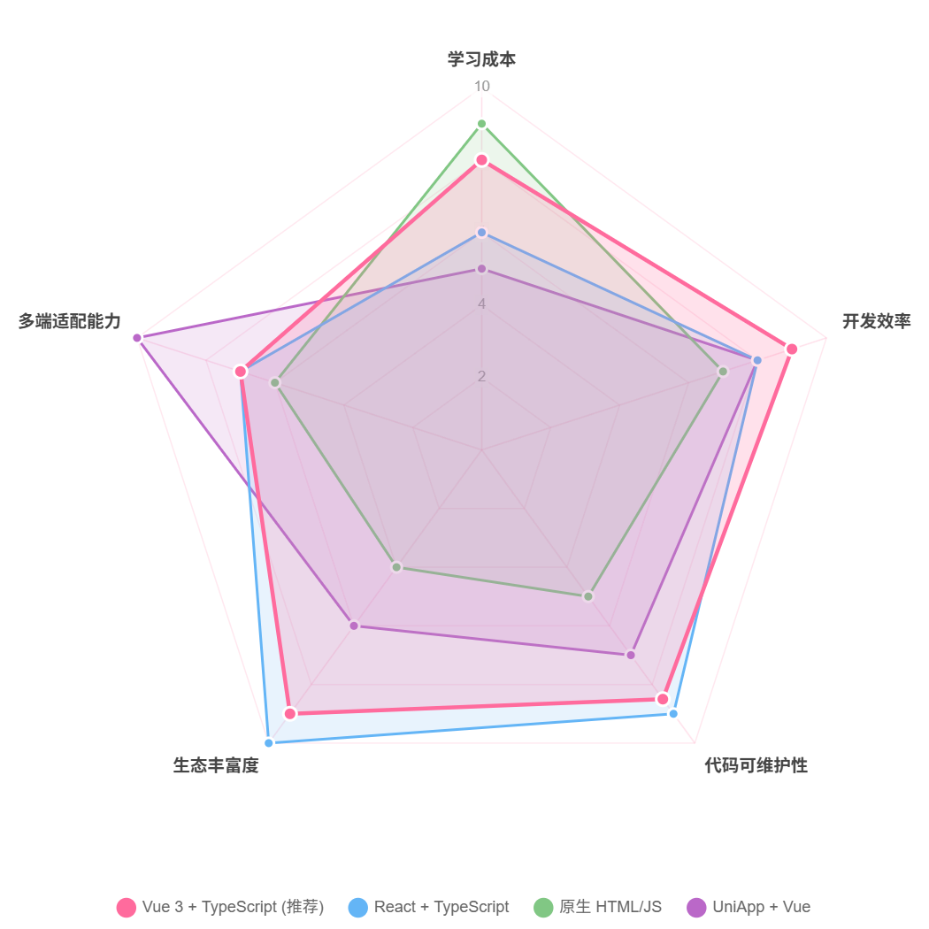
7.3 方案三：UniApp 多端开发方案
技术栈：UniApp + Vue
方案优缺点：一套代码可同步发布网页、小程序、安卓 APP 多端产品，多端开发效率高；但 UniApp 框架拥有独立专属语法，需要额外学习框架规范，学习成本较高。
可行性评价：技术可行，但额外学习时间会压缩功能开发周期，无法在规定时间内完成全部开发任务，不符合项目时间限制条件。
7.4 最终方案选择
综合对比三套备选方案与本次项目选定 Vue3 + TypeScript 方案，从技术成熟度、学习成本、开发效率、代码可维护性、项目周期限制多个维度综合评估，Vue3 搭配 TypeScript 方案为最优选择。该方案平衡了开发难度与代码规范性，学习难度适中，产出代码结构清晰易维护，完全适配学生课程设计开发场景。
图3_四方案对比雷达图.png

八、结论意见
8.1 可行性综合评价
下表为项目五大评估维度综合判定结果：
评估维度 | 评价 | 说明
技术可行性 | 可行 | 技术方案成熟，核心技术已验证，技术难点已制定应对方案
经济可行性 | 完全可行 | 开发运营成本极低，适合学生项目
操作可行性 | 可行 | 用户门槛低，部署简单，维护可行
法律可行性 | 可行 | 版权和隐私合规，法律风险可控
社会可行性 | 可行 | 正面社会影响显著，用户接受度良好
8.2 项目实施建议
优先开发核心功能：IP 角色设定、AI 智能辅助创作属于项目核心功能，优先完成开发与调试；创意社区、个人作品管理作为拓展功能，按照开发优先级依次实现。
采用迭代式开发流程：先完成最小可行产品版本，保证核心界面、AI 创作、情绪板拼贴功能正常运行；开发完成基础版本后，根据试用反馈逐步优化界面、补充拓展功能。
全程开展用户试用测试：开发中期邀请同班同学、设计专业学生试用软件，收集真实使用反馈，及时修复功能漏洞、优化操作逻辑。
严格规范配套文档撰写：完全遵循课程设计文档标准，完整撰写需求文档、可行性报告、测试文档，保证全部文档格式规范、内容详实。
AI 内容标注完善处理：所有人工智能生成的文字、配色、故事内容全部增加清晰标注，区分人工原创内容与 AI 辅助内容，满足课程设计评分规范要求。
8.3 项目风险提示
进度延期风险：全新技术框架学习消耗时间可能超出预期，开发计划需要预留充足的技术学习缓冲时间。
需求变更风险：开发过程中可能新增、调整功能需求，采用敏捷开发思路，灵活调整开发任务顺序，避免大面积返工。
AI 接口不稳定风险：网络波动、平台限流会导致 AI 功能失效，必须完整落地本地模板降级方案，保障功能不间断使用。
多设备兼容风险：不同浏览器、安卓手机系统存在适配差异，开发后期需要多设备全覆盖测试，提前修复各类适配问题。
8.4 最终结论
本次绘梦板 AI 文创 IP 情绪板与辅助设计工具可行性研究结果表明，项目在技术落地、资金投入、用户操作、法律法规、社会价值全部评估维度均具备完整可行性。项目开发目标清晰，技术实现方案成熟，全程无资金投入，精准匹配目标创作者真实需求，具备良好产业与教育价值。综合全部调研分析内容，建议立即启动项目开发工作，严格按照课程设计时间要求完成全部功能开发、软件测试与全套配套文档撰写。
【AI 辅助标注】
初稿框架、部分段落文字、技术对比表格由 Trae AI 和豆包辅助生成，全文经过人工结合项目实际开发需求合理地进行内容的删减与扩充、文字部分的修改、图片的添加，进行调整完善。
AI 辅助内容：文档整体结构、基础段落初稿、技术选型对比表格
人工修改完善占比：约50%

